《Java程序设计》实验报告

年级、专业、班级 |  |  |  |  | 姓名
实验题目 | 基于GUI和套接字的网络绘图板程序设计与实现
实验时间 | 2020.5.5～2020.5.28 |  | 实验地点 | DS1408
实验成绩 |  |  | 实验性质 | □验证性 □设计性 ■综合性
教师评价：
□算法/实验过程正确；□源程序/实验内容提交 □程序结构/实验步骤合理；
□实验结果正确； □语法、语义正确； □报告规范；
其他：
评价教师签名：
一、实验目的
运用面向对象程序设计思想，基于java的GUI、套接字和多线程机制，实现基绘图板程序。
二、实验项目内容
1.借鉴 实验一的类的架构构建绘图类集合，shape、shape类的派生类和graphics类；
2.将实验一 的OpenGLApp改为Jframe类的派生类，包含Graphics类实例作为数据成员，利用特定的布局管理器（layout）构建主窗口，在窗口中创建相应的控件允许用户选择当前绘制图形的形状、线条颜色、填充颜色等；
3.添加相应的事件监听和相应方法（处理用户的输入），例如绘制图形的形状、线条颜色、填充颜色的选择变化；
4.重载主窗口的paintComponent（Graphics g）方法，用于在主窗口中绘制Graphics类实例的图形数据，绘制过程中调用这些图形数据自己的draw()方法，可以把主窗口的g 传给每个图形元素类的 draw方法 ；
5. 在主窗口中注册的MouseListener接口中相关处理方法，根据当前的用户选择实现类似window附件中painter工具的功能，例如：绘制指定图形和移动图形。
6. 利用sock、多线程机制，修改程序结构实现一个基于java sock的网络白板程序(多个用户协同白板绘图程序)的设计与实现。
三、实验过程或算法（参照MVC模式进行类的设计，程序实现流程设计和算法设计）
（一）类的设计与算法设计
借鉴实验一的类的架构构建绘图类集合，shape、shape类的派生类和graphics类；在此基础上加入用于网络连接和图像传输的类Client、Server、SocketThread类。类的设计遵循MVC设计规范、依赖倒置规范和单一功能规范，package和类的概览图如下：
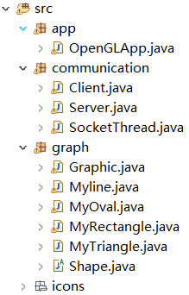

（1）Shape类：
是一个抽象类，包含布尔类型变量isSelected，用于标记图形是否被选中；
抽象方法draw()用于输出图形和getCN()用于返回图形类别，selected方法判断该图形是否被选中，print方法在调试中用于向命令行输出信息，x和y方法分别返回图形的位置信息。所有继承于Shape类的子类必须实现这些方法。

（2）Myline类：
成员变量：public int aX,aY,bX,bY; public int ps; 分别代表直线两个顶点的xy坐标，以及直线上被选中的点。
成员函数： draw方法使用对象自身的位置信息，在画板上画出最终的图像；selected方法用于接收选择框，判断当前直线有没有在选择框内，以及哪个点被选择框选中了；print方法用于向命令行输出信息；CN()用于返回图形的类型；x和y方法返回当前矩直线的位置信息。

（3）MyRectangle类：
成员变量：public int x,y,width,height;
public boolean isFilled;
public int ps; 分别代表矩形的顶点xy坐标，宽度高度，标记是否被填充，以及矩形被选中的点。
成员函数： draw方法使用对象自身的位置信息，在画板上画出最终的图像；selected方法用于接收选择框，判断当前矩形有没有在选择框内，以及哪个点被选择框选中了；print方法用于向命令行输出信息；CN()用于返回图形的类型；x和y方法返回当前矩形的位置信息。

（4）MyOval类：
成员变量：public int x,y,width,height;
public boolean isFilled; 分别代表椭圆的顶点xy坐标，宽度高度，标记是否被填充。
成员函数： draw方法使用对象自身的位置信息，在画板上画出最终的图像；selected方法用于接收选择框，判断当前椭圆形有没有在选择框内；print方法用于向命令行输出信息；CN()用于返回图形的类型；x和y方法返回当前椭圆形的位置信息。

（5）MyTriangle类：
成员变量：public int ax,ay,bx,by,cx,cy;
public boolean isFilled;
public int ps; 分别代表三角形的三个顶点的xy坐标，标记是否被填充，以及三角形被选中的点。
成员函数： draw方法使用对象自身的位置信息，在画板上画出最终的图像；selected方法用于接收选择框，判断当前三角形有没有在选择框内，以及哪个点被选择框选中了；print方法用于向命令行输出信息；CN()用于返回图形的类型；x和y方法返回当前三角形的位置信息。

（6）Graphic类：
承担对图形存储于处理的大部分操作。
维护一个Shape类的List，用于存储图形。
维护一个MyRectangle类的变量chooseField，用于储存选择框对象。
维护四个整形数oldMouseX,oldMouseY,nowMouseX,nowMouseY,X,Y，用于监听鼠标的位置，实时更新图形的位置。
重载paint方法，用于实时画出目前正在画的图的中间过程图，如果是选择模式，还会实时画出选择框。使得画图的体验很流畅很连贯。
实现addshape方法，用于在鼠标松开的时候，确定当前正在绘制的图形的最终位置信息，然后使用这些位置信息，调用对应图形的构造方法，构造出图形对象来，并且储存在shapes表中。同时，如果是选择模式，会在鼠标松开的时候更新选择框的位置信息。
实现selectShape方法，在选择模式下，使用我们的选择框作为参数，对List中的每一个图形对象进行判断，是否位于选择框内。需要提出的是，如果不是选择模式，会把每一个图形对象设为未选中状态，以符合我们的设计逻辑。
实现delete方法，使得我们在选择模式下，单击删除按钮可以删除当前选中的图形。
实现change方法，使得我们在选择模式下，可以对选中的图形进行修改操作。
实现setStroke方法，使得可以实时更新画笔的粗细。
重载了MousePressed、MouseREleased、MouseDragged方法，实时更新鼠标的位置，并且调用应该的方法。

（7）OpenGLApp类：
相当于一个控制器类，用于实现主界面，并且实现与用户交互的所有操作。
维护了Graphic类的对象place，作为画图的主界面。
维护了很多属性变量，用于控制画图的颜色、画笔粗细等属性，用于控制信息的收发等操作。
主界面中，使用JAVA Swing进行GUI布局，使得界面简洁美观，操作逻辑明了。按钮构造时使用的矢量图标来源于Alibaba的开源矢量图标库IconsFront。
实现了多个监听器，用于监听各个按钮的点按操作。

（8）Client类：
实现了客户端的初始化构建、客户端的服务启动函数StartClient，接收传输数据的函数ClientRecive函数，以及客户端的图像发送函数ClientImageSend函数。

（9）Server类：
实现了客户端的初始化构建、客户端的服务启动函数StartServer函数。

（10）SocketThread类：
实现了客户端的初始化构建、客户端的服务启动函数StartClient，接收传输数据的函数ServerRecive函数，以及客户端的图像发送函数ServerImageSend函数。

（二）实现流程设计
OpenGLApp类中，Main函数是程序的入口；
Main函数中可以调用OpenGLApp类的构造方法，从而将OpenGLApp的Graphic类型的成员变量初始化。初始化之后，即可以对其进行操作。可以在实例化一些各种Shape类的类对象，然后使用add方法将其加入Graphic类对象的Shape数组中以供后续操作。可以在Main函数中调用paint方法，从而将所有图像全部画出，也可以在Main函数中调用change方法对对象进行更新修改。

（三）关键代码说明
源文件中对每一条关键代码都进行了注释说明，为了保证编码正确的问题，采用英文进行注解，为了使得语法清晰易懂且学术化，采用了最简单鲜明的语法，便于理解阅读。

（四）源程序代码
Source codes 均打包于eclipse工程文件中

四、实验结果展示及分析和（或）源程序调试过程
1.运行OpenGLApp，打开程序界面
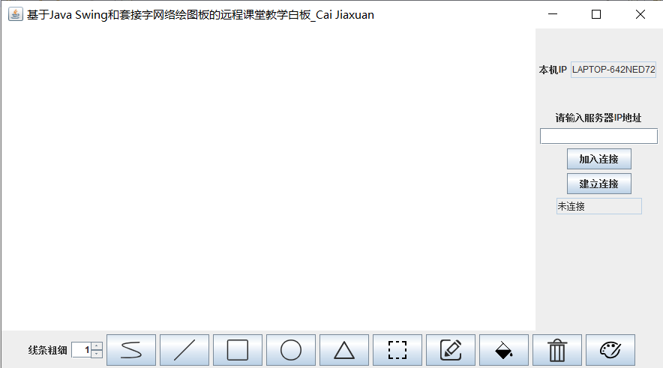

2．点击下方第一个按钮，进入自由书写模式
进行书写测试
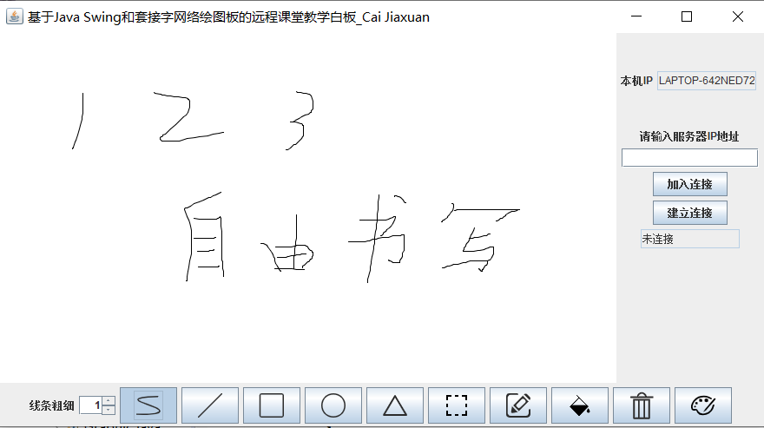

3.改变线条粗细，进行书写测试
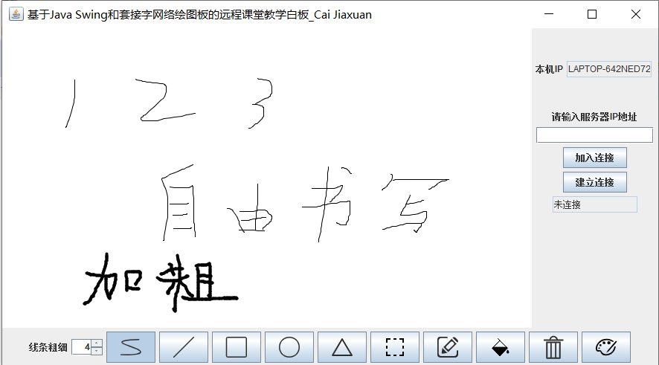

4.依次点击下排各个按钮，进入不同形状的图形绘制
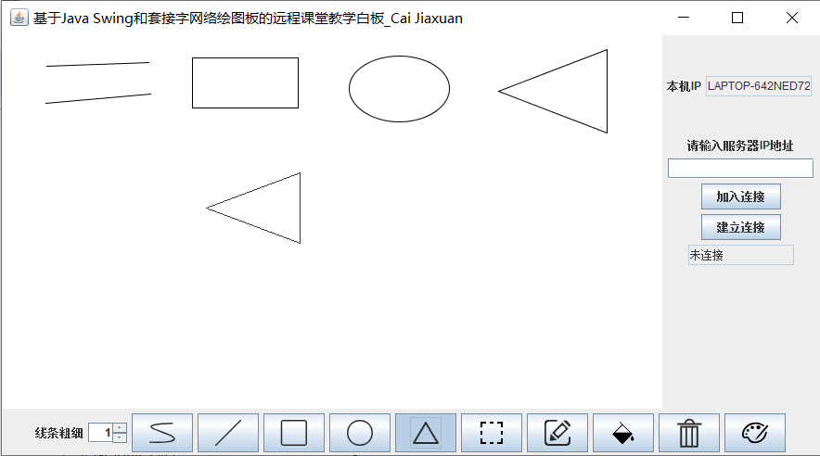
绘制图形的中间过程中，随着鼠标的拖动会实时生成图形，体验很流畅。

5.改变画笔粗细，画不同形状的图形
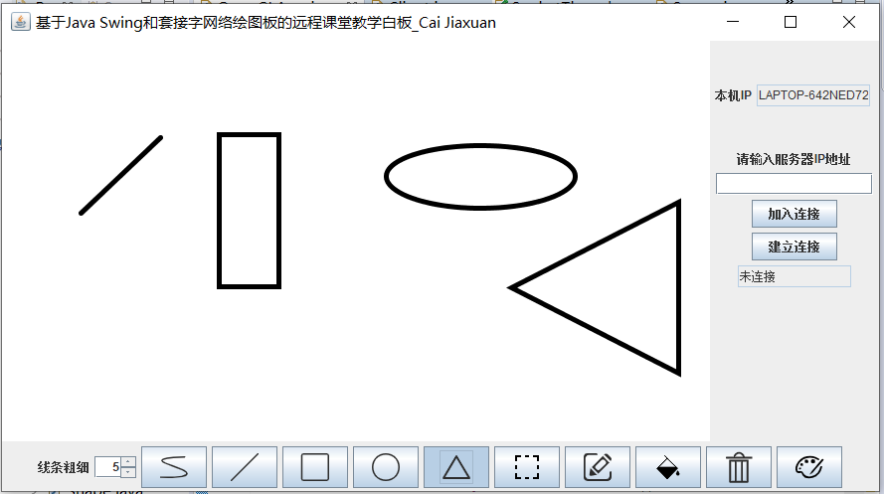

6.选择填充按钮，画出实心图形
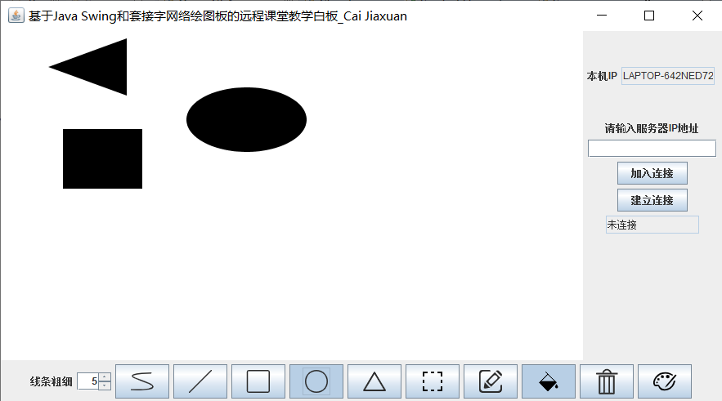

7.点击颜色选择按钮，选择不同颜色，再进行画图
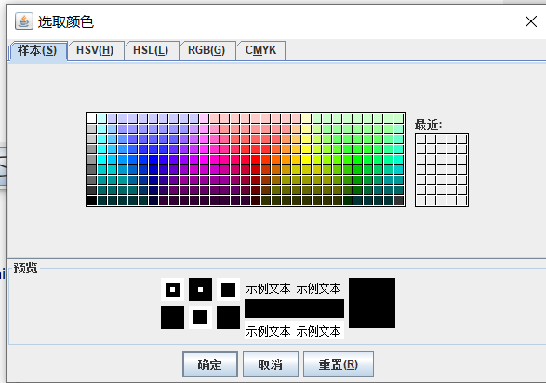
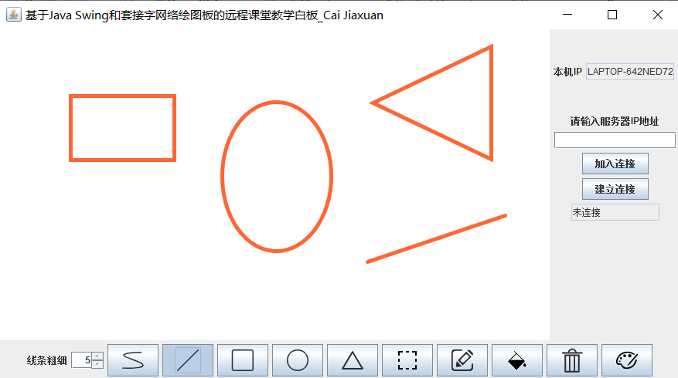
8.点击虚线框按钮进入选择模式，选择图形
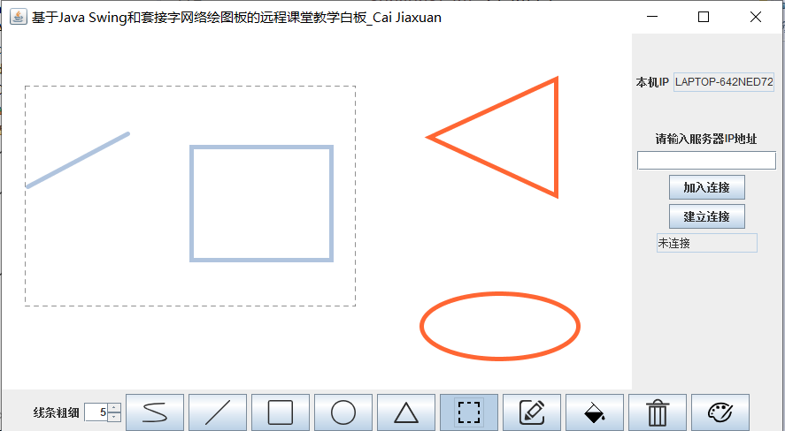
框选中的图形会变为浅灰色以作为选中的示意，同时屏幕上出现浅灰色虚线框作为选择框。

9.点击修改按钮进入修改模式，修改已经选择的图形
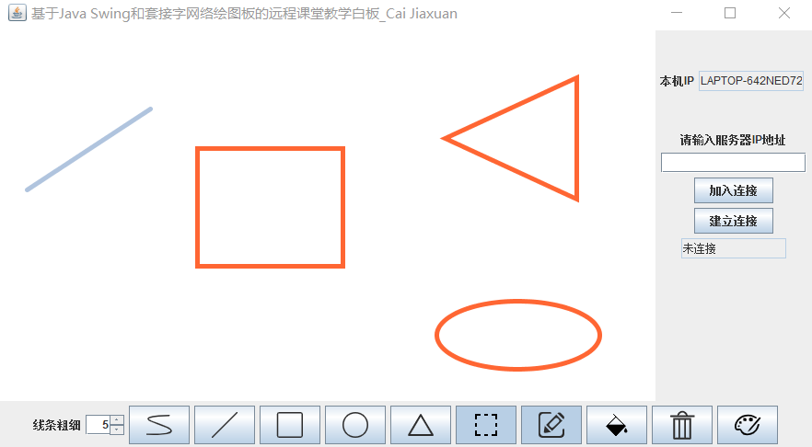
此时选择框会暂时不显示。

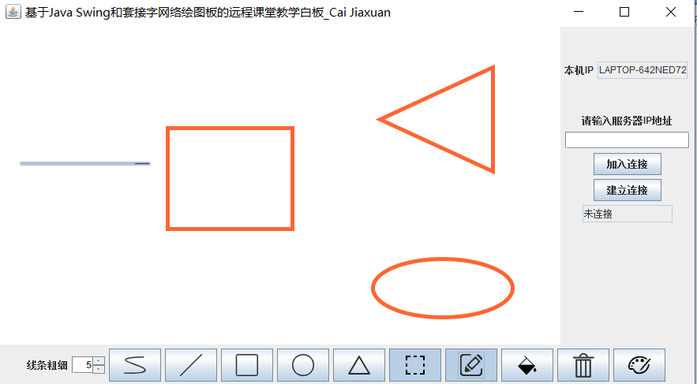
拖动鼠标，对直线的位置更改，直线的形状会实时变化。

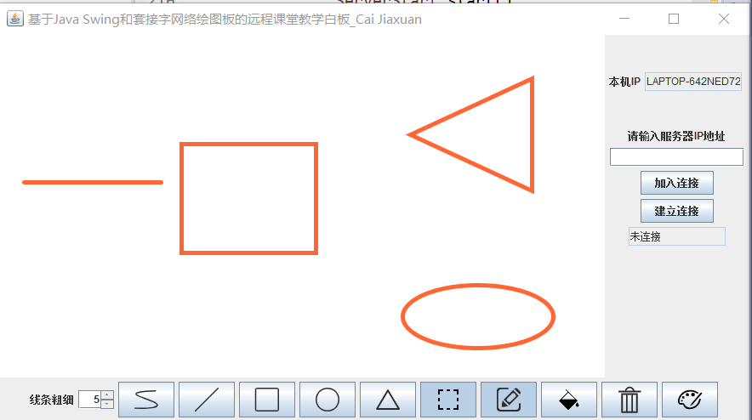
松开鼠标，完成修改。

10.同理 对其他的图形也进行修改
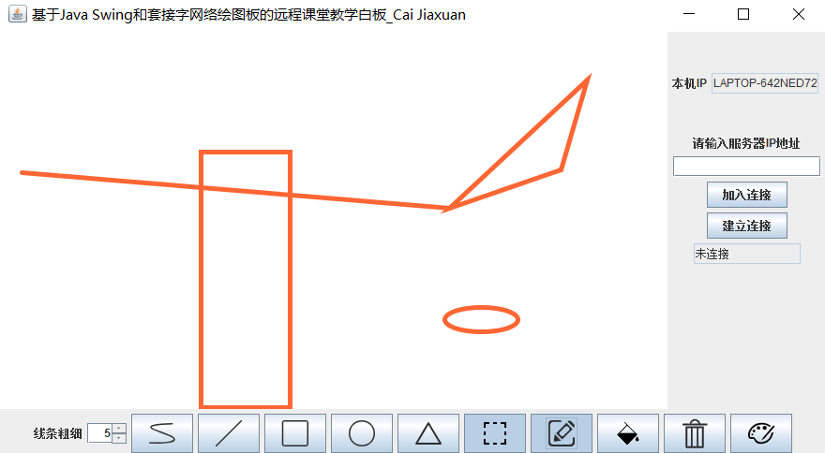

11.点按删除按钮，删除已经选择的图形
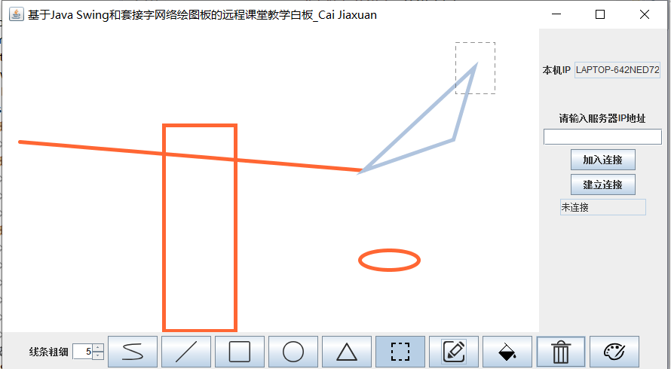
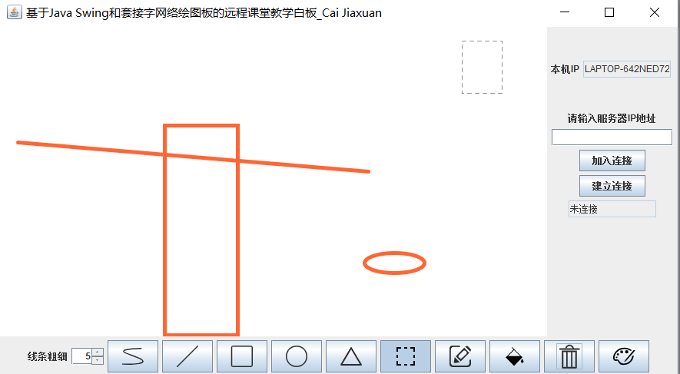
12.接下来测试网络通信功能
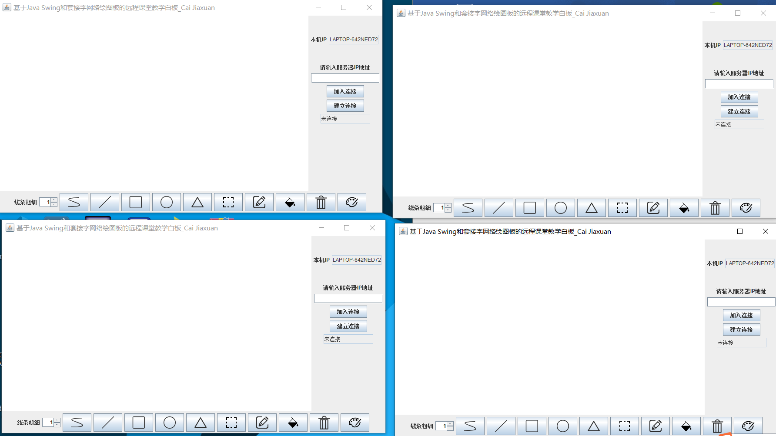
同时开启四个程序

13.在左上角的程序输入IP地址为localhost，并选择建立连接，发现状态框显示“正在建立连接”。左上角的程序作为客户端
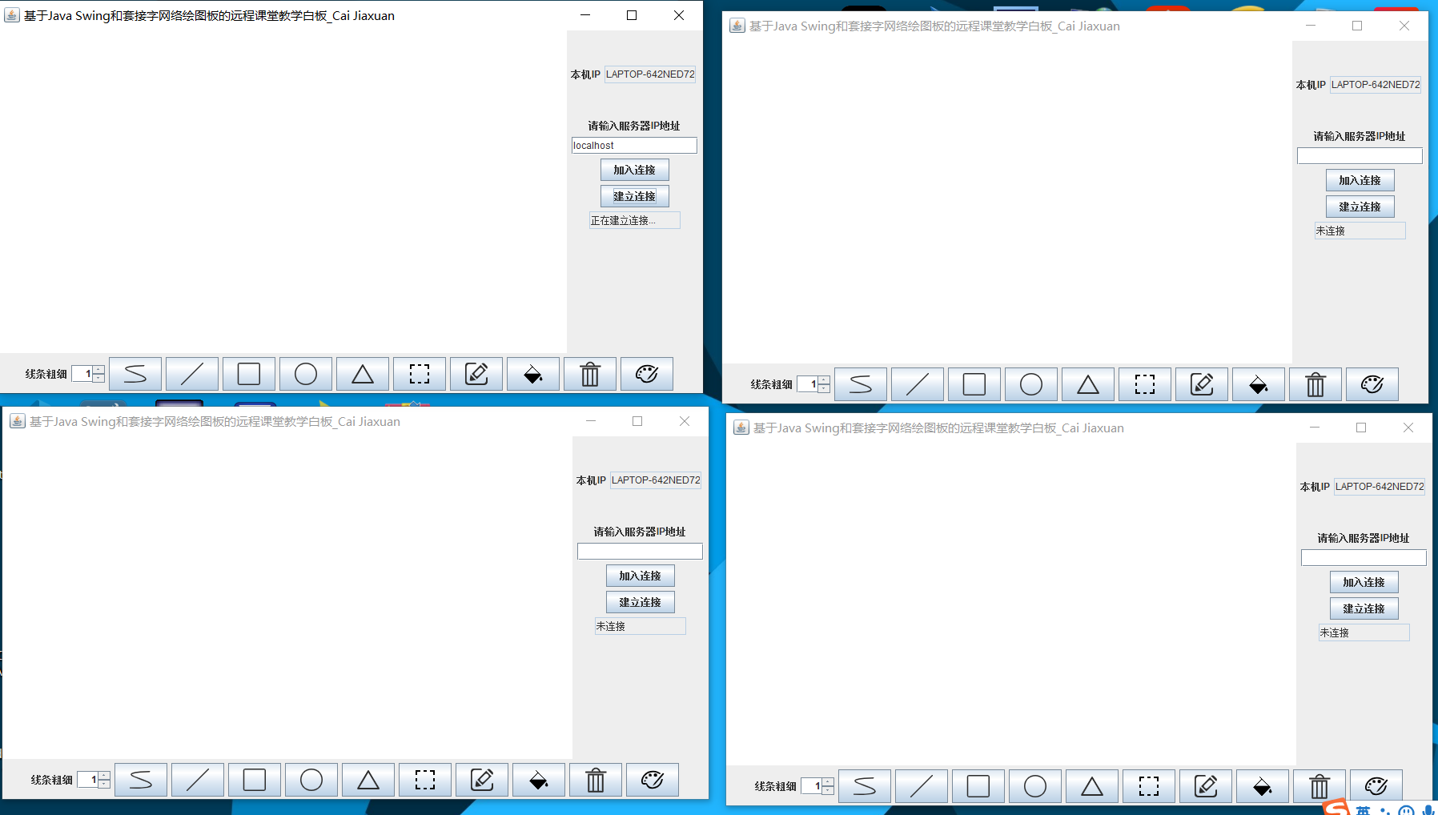

14.在其他三个程序中输入localhost并点击加入连接，显示“已连接”。
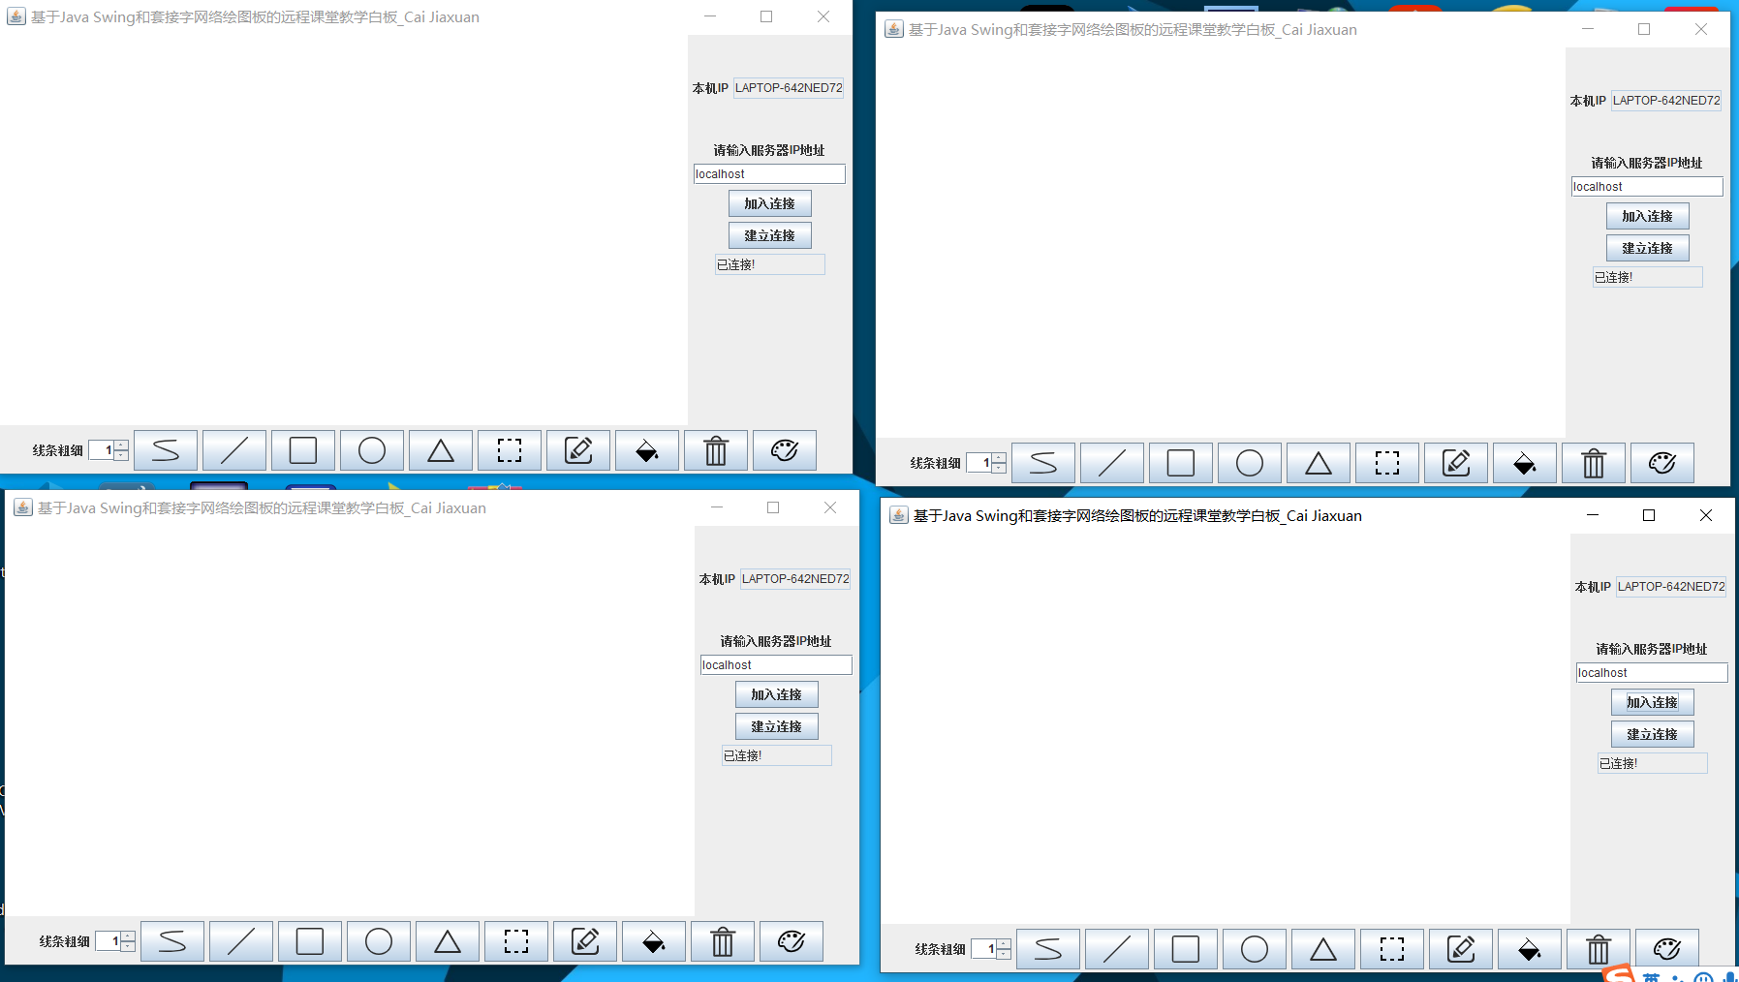

15.在一个程序进行书写，发现内容同步到其他所有程序
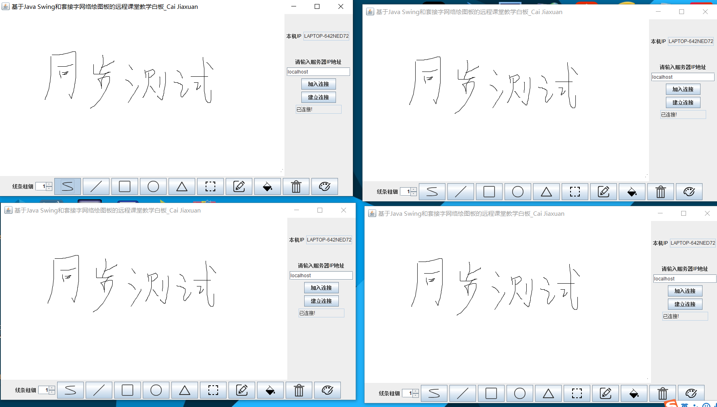

16.在客户端程序中绘制形状，同样可以同步到服务器端，例如在右下角的绘制，也可以同步到各个程序
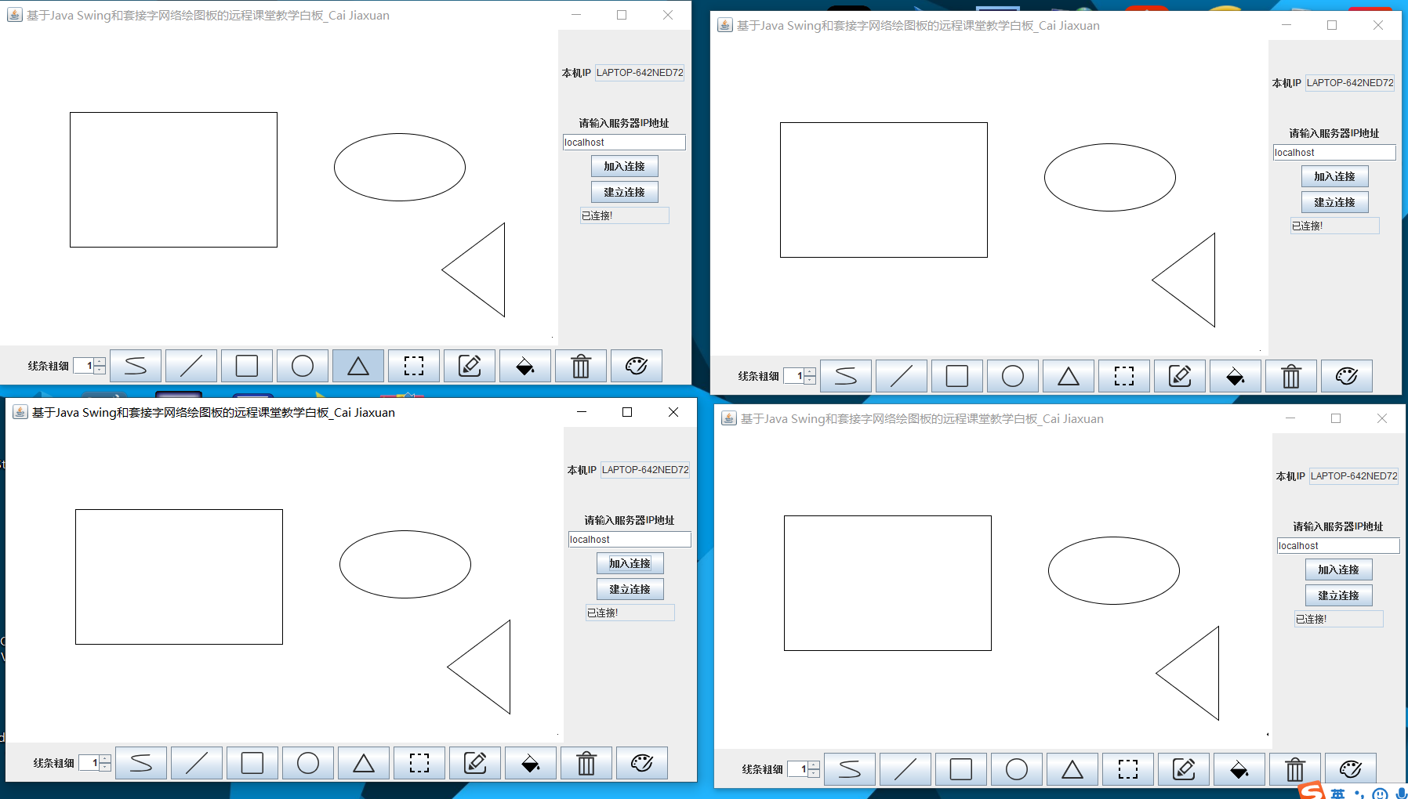

17.关闭左上角的程序，其他程序的界面被清空，同时状态栏显示“与服务器断开连接”
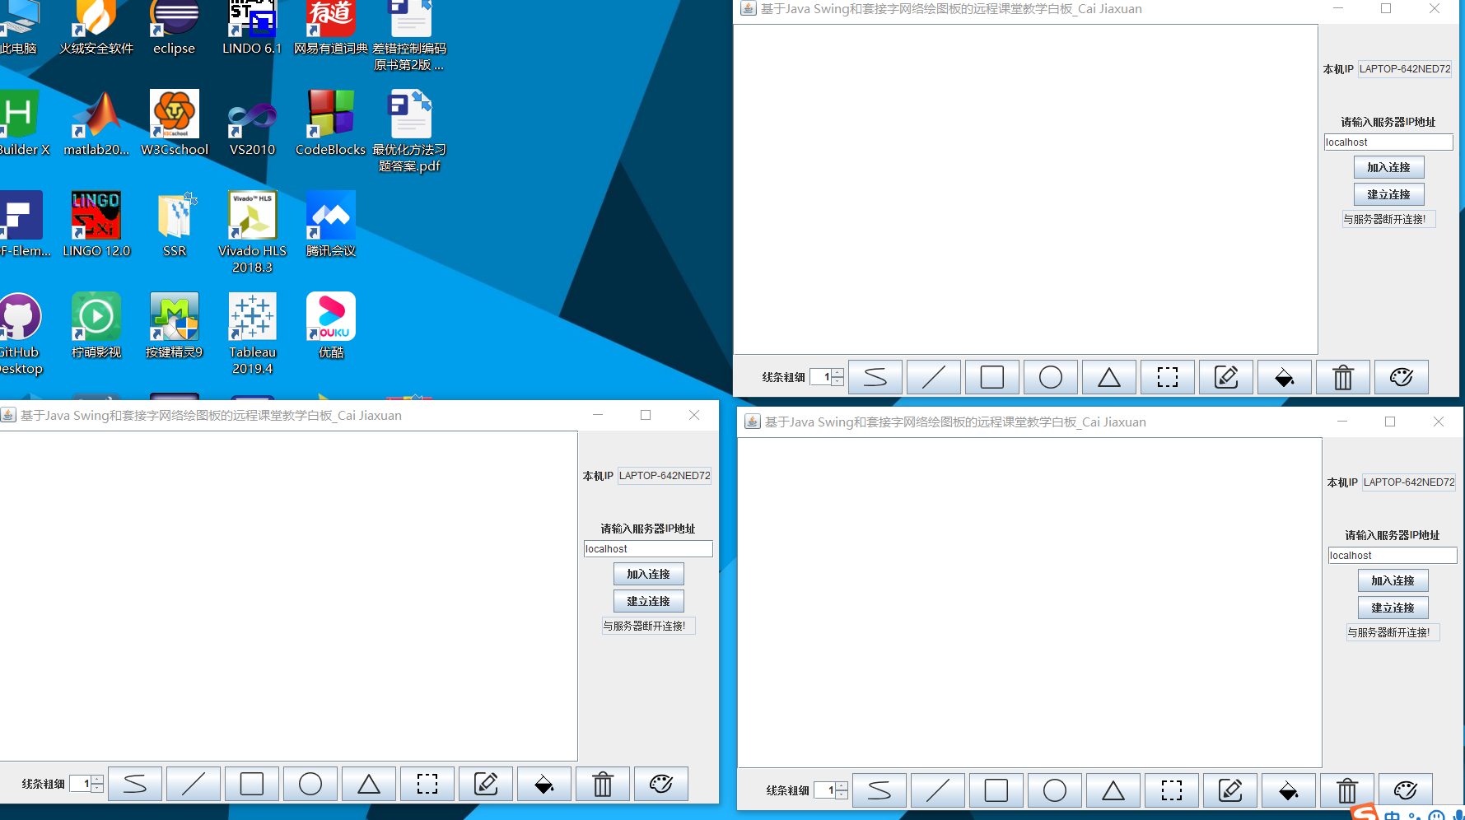

通过如上测试可知，本次实现的程序各方法均逻辑正确，功能正常，设计正确。

备注：
1、教师在布置需撰写实验报告的实验前，应先将报告书上的“实验题目”、“实验性质”、“实验目的”、“实验项目内容”等项目填写完成，然后再下发给学生。
2、教师在布置需撰写报告的实验项目时，应告知学生提交实验报告的最后期限。
3、学生应按照要求正确地撰写实验报告：
  - 在实验报告上正确地填写“实验时间”、“实验地点”等栏目。
  - 将实验所涉及的源程序文件内容（实验操作步骤或者算法）填写在“实验过程或算法（源程序）”栏目中。
  - 将实验所涉及源程序调试过程（输入数据和输出结果）或者实验的分析内容填写在“实验结果及分析和（或）源程序调试过程”栏目中。
  - 在实验报告页脚的“报告创建时间：”处插入完成实验报告时的日期和时间。
  - 学生将每个实验完成后，按实验要求的文件名通过网络提交（上载）到指定的服务器所规定的共享文件夹中。每个实验一个电子文档，如果实验中有多个电子文档（如源程序或图形等），则用WinRAR压缩成一个压缩包文档提交，压缩包文件名同实验报告文件名（见下条）。
  - 提交的实验报告电子文档命名为：“组号（2位数字）年级（两位数字不要“级”字）专业（缩写：计算机科学与技术专业（计科）、网络工程专业（网络）、信息安全专业（信息）、物联网工程（物联网））项目组成员（学号（八位数字）姓名）实验序号（一位数字）．doc。如第1组完成第1个Project，专业为“计算机科学与技术”专业，项目组成员有：张三（学号20115676），李四（学号20115676），王五（学号20115676），完成的课程设计报告命名为：01_10计科_20115676张三_20115676李四_20115676王五1.doc，以后几次实验的报告名称以此类推。
4、教师（或助教）在评价学生实验时，应根据其提交的其他实验相关资料（例如源程序文件等）对实验报告进行仔细评价。评价后应完成的项目有:
- 在“成绩”栏中填写实验成绩。每个项目的实验成绩按照五级制（优、良、中、及格、不及格）方式评分，实验总成绩则通过计算每个项目得分的平均值获得（平均值计算时需将五级制转换为百分制优=95、良=85、中=75、及格=65、不及格=55）。
- 在“教师评价”栏中用符号标注评价项目结果（用√表示正确，用×表示错误，用≈表示 半对半错）。
- 在“教师评价”栏中“评价教师签名”填写评价教师（或助教）姓名。将评价后的实验报告转换为PDF格式文件归档。
- 课程实验环节结束后，任课教师将自己教学班的实验报告文件夹进行清理。在提交文件夹中，文件总数为实验次数×教学班学生人数（如，教学班人数为90人，实验项目为5，其文件数为：90×5=450）。任课教师一定要认真清理，总数相符，否则学生该实验项目不能得分。最后将学生提交的实验报告刻光盘连同实验成绩一起放入试卷袋存档。

